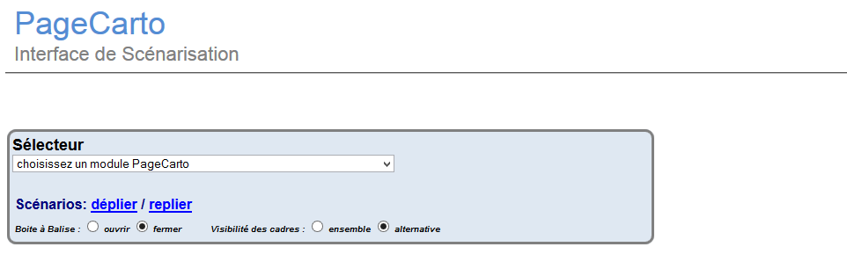

**A – Ouverture et ergonomie**

Le Module scénario s’ouvre à partir du menu édition de SuiteCairo.

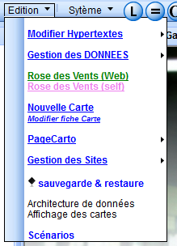L’intérêt de ce module est de permettre de créer des scénarios hypertextes à partir des hypertextes des modules PageCarto existant dans la plateforme SuiteCairo.

On peut ainsi réutiliser autant que de besoin les travaux thématiques réalisés dans chaque module PageCarti et faire des scénarios mixant les ressources des différents PageCarto.

*(Approches multi-scalaires, multithématiques, comparaison avec d’autres régions ou villes…)*

Le module scénario permet deux modalités d’usages :

* La publication ou l’animation via un vidéo projecteur
* L’écriture de scénarios

Pour une adaptation souple aux écrans et surtout aux vidéoprojecteurs, le module Scénario propose une ergonomie interactive :

* Le module comporte deux espaces : l’espace carte et l’espace scénario.
* L’espace scénario est déplaçable à volonté ( Drag and Drop).
* Lorsqu’on clique sur un lien du scénario vers une carte, cela déclenche l’ouverture de l’espace carte.
* Lorsqu’on survole l’espace carte avec la souris, l’espace scénario est occulté ( visible en filigrane)et placé en arrière-plan. ET vice versa, lorsque la souris survole l’espace scénario.

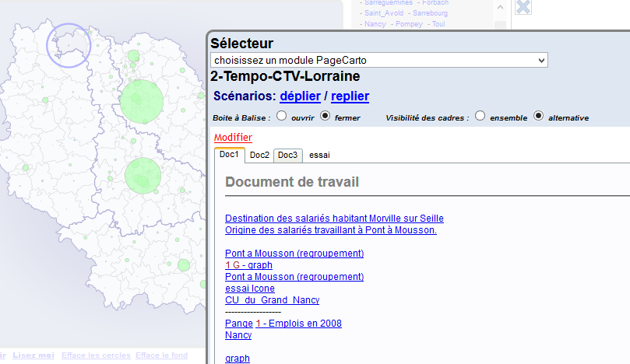

On peut choisir de verrouiller en mode visualisation des deux espaces simultanément avec le bouton « ensemble » du mode de visibilité des cadres :



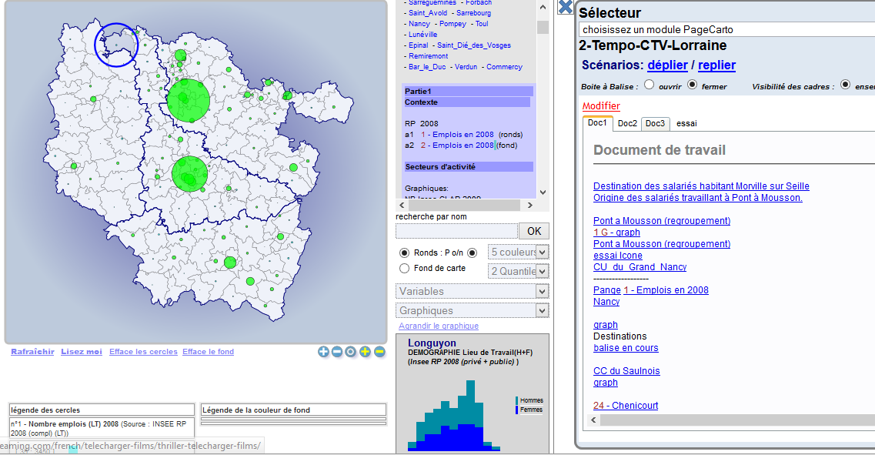

En mode ensemble ou en mode alternatif, il est préférable de décaler l’espace Scénario vers la droite de façon à ce qu’il dépasse toujours en tout ou partie l’espace de la carte

**B – Créer un scénario**

**Déplier (1)** puis **Modifier (2)**

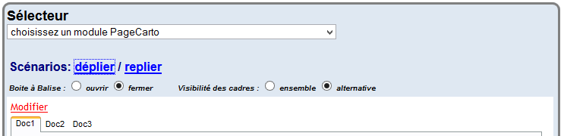

Après avoir cliqué sur **Modifié**, l’écran suivant apparaît : choisissez l’option **nouveau (3)** pour créer un nouveau scénario

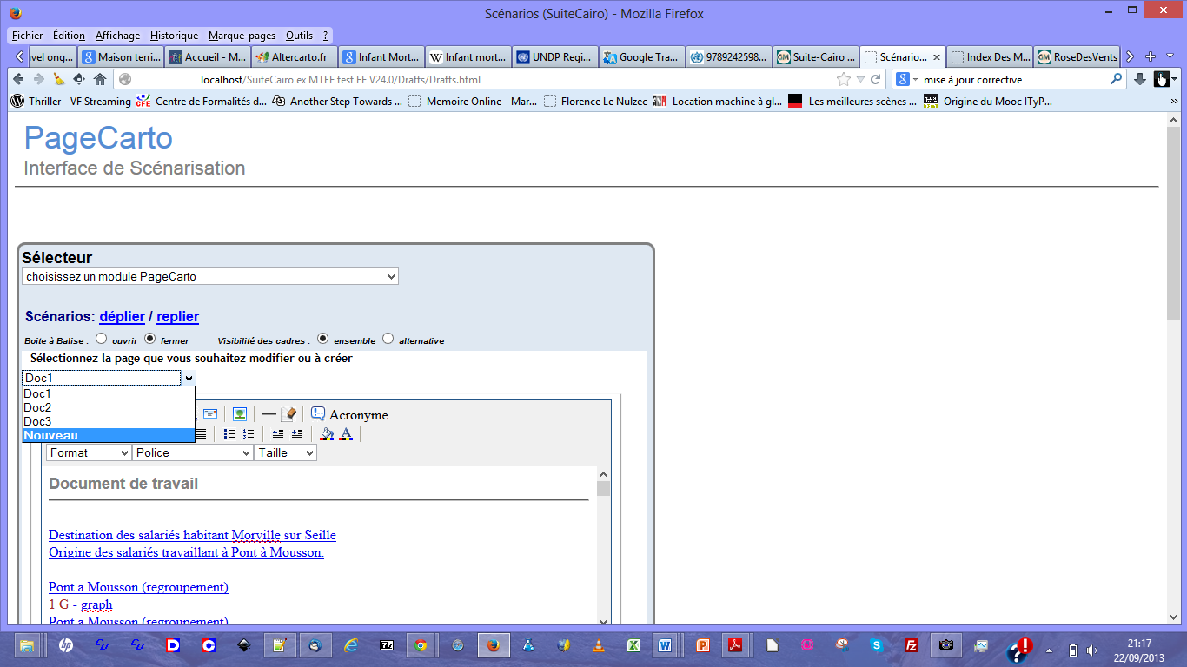

Cette action génère un nouveau document dans le module d’écriture.

Vous pouvez commencer à travailler dedans, et **enregister** à la fin : vous devrez donner un nom au document. Ce **nom de scénario** ne doit comprendre **aucun accent ni caractère spécial** (., ! etc…)[1]

Dans cet exemple on a choisi le nom « essai » puis on enregistre **(4)**.

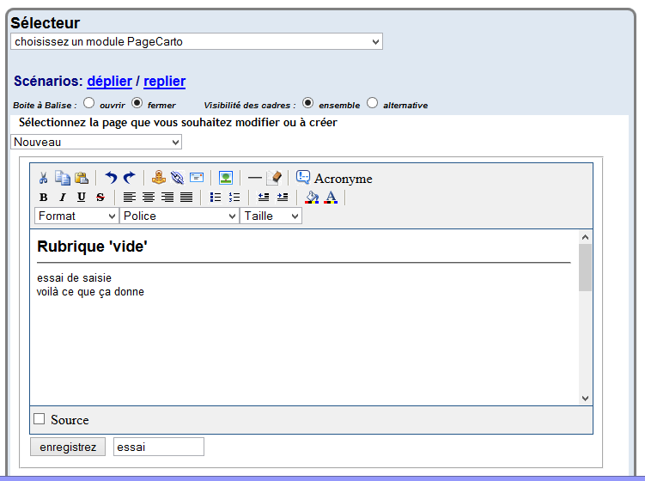

Cette action fait apparaître un nouvel onglet avec le nom de scénario que vous avez choisi. ( ici essai)

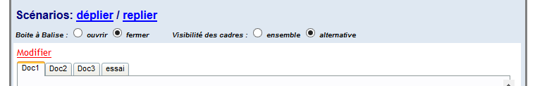

Par défaut, il existe deux scénarios : le Doc1 et le Doc 2

**C – Modifier (écrire) un scénario**

**Ouvrier le scénario en mode écriture** : procéder comme pour créer un scénario mais au lieu de choisir « nouveau » à l’étape 3, choisir le nom du scénario.

Puis modifier le texte existant **(5)**

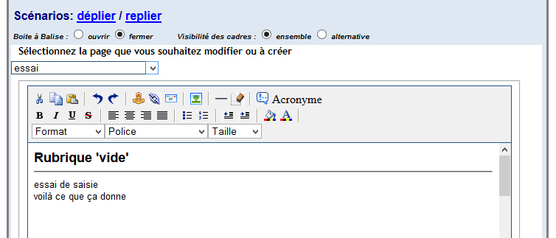

Ouvrir une carte

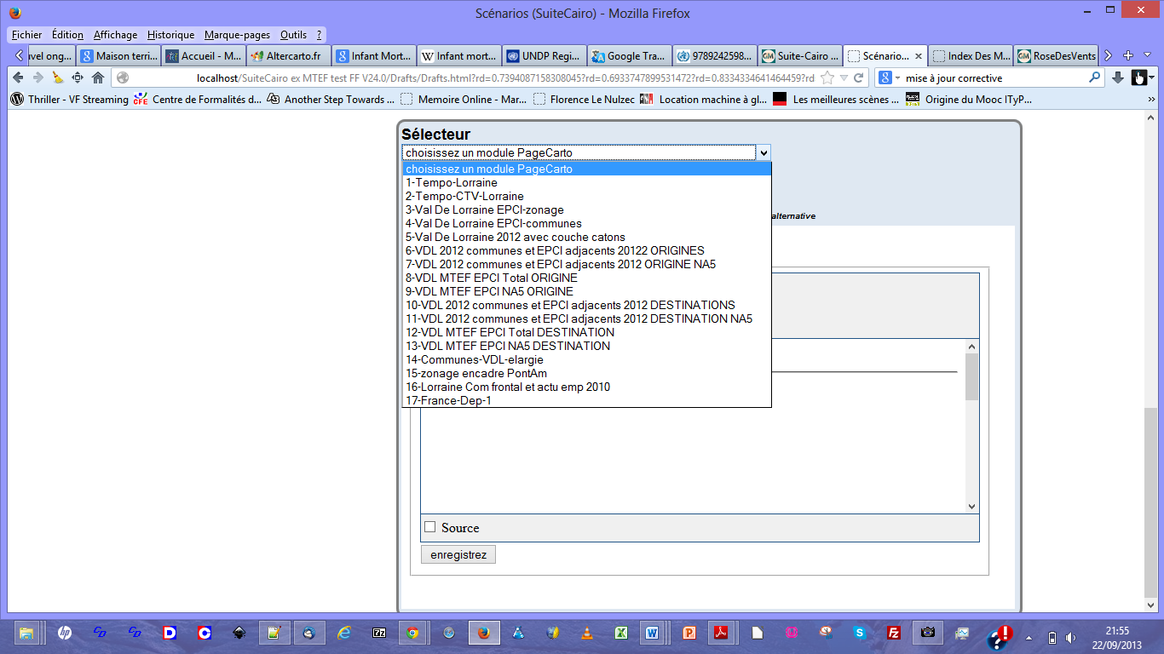

Le choix de la carte déclenche l’ouverture du module PageCarto. Si la carte recouvre le sélecteur : faites glisser le sélecteur vers la droite ( drag and drop)

Choisissez un lien hypertexte et faite le glisser dans le scénario **(6)** préalablement ouvert en mode écriture (voir ci-dessus)

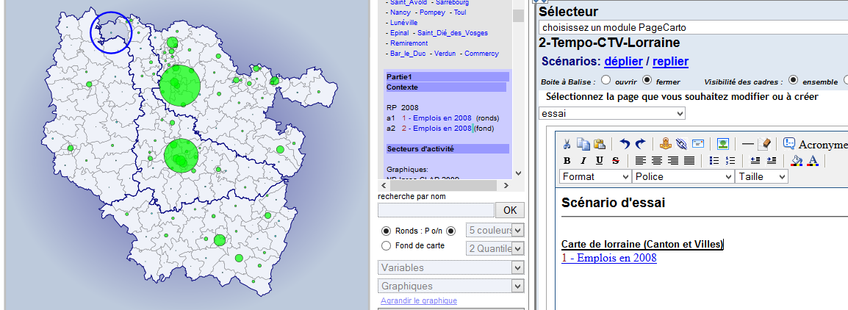

Puis enregistrez **(7)**

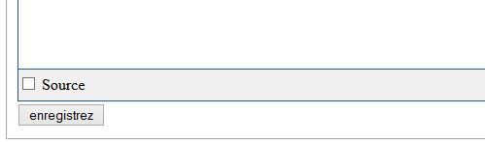

Vous pouvez faire glisser autant de liens que vous le souhaitez. Vous pouvez aussi les commenter.

Vous pouvez aussi changer de carte et poursuivre votre scénario avec la nouvelle carte.

***Attention****, pour ne pas vous perdre, lorsque vous démarrer un travail avec une nouvelle carte, pensez bien à inscrire le nom de la carte avant les liens que vous incorporez au scénario.*

Ainsi vous pouvez mobiliser facilement l’ensemble de vous ressources intégrés dans les PageCarto de votre plateforme pour réaliser des scénarios à façon.

**Création manuelle de liens à incorporer dans votre scénario.**

Si les liens déjà incorporés dans vos modules PageCarto ne vous suffisent pas pour réaliser votre scénario, vous pouvez dessiner une nouvelle carte avec les menus du module PageCarto **(8)**.

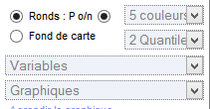

Pour intégrer cette nouvelle mouture de la carte dans votre scénario, cliquez sur le bouton « ouvrir »



Pour afficher le module « boite balise » qui vous fournit le lien à faire glisser dans votre scénario.

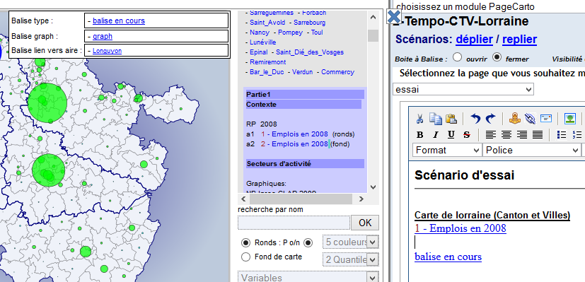

Puis renommez le lien comme vous le souhaitez.

**Dans la Boite à Balises :**

* Balise type donne le lien qui coorespond à ce qu’il ya sur la carte, graphique compris
* Balise graph donne le lien pour le graphique en cours dans la carte
* Balise lien vers aire donne le lien vers l’aire de la carte sélectionnée s’il y en a une.

**D – Gérer manuellement la liste des scénarios et les erreurs éventuelles de nommage des scénarios**

Les fichiers de scénario sont placés dans le dossier suivant à partir du répertoire racine de SuiteCairo :

**« A0 Suivi de chantier\SUIVI DE CHANTIER\SaisieMAJ-CP\MENUAIDE\filesaide »**

Par exemple « essai » **(10)**

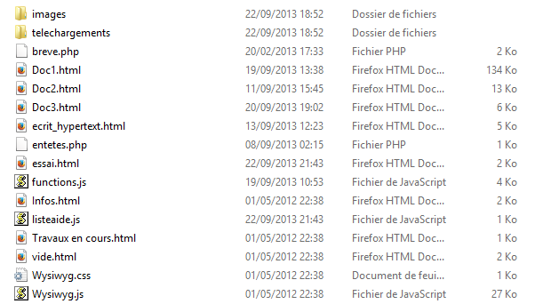

Dans le même dossier, se trouve aussi le fichier de registre des scénarios : **listeaide.js (11)**

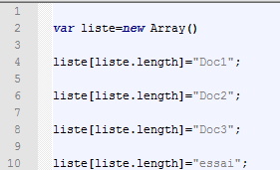

**Pour supprimer un scénario :**

* supprimer le fichier qui porte son nom (Attention ne pas altérer les autres fichiers)
* Supprimer la ligne correspondante dans le fichier **listeaide.js**

**E – Gérer manuellement la gestion des mots de passe pour le mode écriture.**

Lorsqu’on ouvre le module scénario à partir du menu édition de SuiteCairo, l’**URL du module scénario reçoit le paramètre modif=3** qui permet d’accéder au mode écriture de scénario sans mot de passe.

A - Si l’on met le paramètre modif=1 dans l’URL du module scénario, un mot de passe sera demandé lorsqu’on clique sur Modifier

A.1 - Si l’internaute propose un mot de passe enregistré sur la liste des mots de passes (Cf ci-dessous), alors le module s’ouvre en mode écriture.

A.1.1 Si sans avoir fermé le module, l’internaute, après avoir enregistré son travail, veut de nouveau passer en mode écriture, le mot de passe ne lui sera pas redemandé .

A.2 - Si l’internaute renonce à fournir un mot de passe, le module reste ouvert mais le mode écriture est occulté (- on ne voit plus le lien Modifier)

B - SI l’on met le paramètre modif=0 ou pas de paramètre, le bouton modifier est occulté (on ne peut pas écrire)

Les **mots de passes** sont inscrits dans un registre nommé **motpas.js** situé à l’adresse :

**A0 Suivi de chantier/SUIVI DE CHANTIER/SaisieMAJ-CP/**  à partir du répertoire racine de SuiteCairo

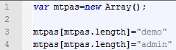

1. ***Attention****, dans la version initiale du module scénario (V0), il n’y a pas de contrôle. Si vous mettez un accent ou un caractère spécial, le module ne retrouvera pas votre document de scénario. (voir en fin de ce manuel comment corriger manuellement un tel incident)*